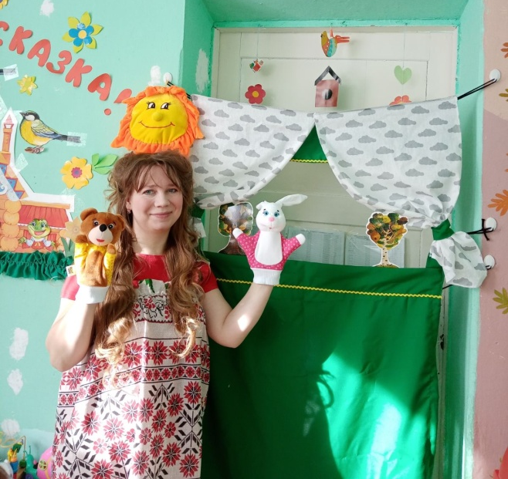
Консультация

«Развитие речи малоговорящих детей раннего возраста через театрализованную деятельность»
Что такое театр? Это чудо, способное развивать в ребёнке творческие задатки, стимулировать психические процессы, совершенствовать телесную пластичность, формировать активность. Театр - самый доступный вид искусства для детей раннего возраста. Театрализованная деятельность способствует развитию многих сторон личности детей: психофизические способности (мимика, пантомимика), психические процессы (восприятие, воображение, мышление, внимание, память), речь (монолог, диалог), творческие способности (умение перевоплощаться, импровизировать, брать на себя роль).
Развитие речи детей – одна из основных задач образовательного процесса. Для развития связной и выразительной речи детей дошкольного возраста необходимо создание условий, в которых каждый ребёнок мог бы передать свои эмоции, чувства, желания и взгляды, как в обычном разговоре, так и публично, не стесняясь слушателей. Огромную помощь в этом оказывает театрализованная деятельность, которую надо проводить каждый день.
Театрализация – это в первую очередь игра, импровизация, оживление предметов и звуков. Так как она тесно взаимосвязана с другими видами деятельности – пением, движением под музыку, слушанием, исполнительством, творчеством, необходимо систематизировать ее в едином процессе.
Воспитательные возможности театрализованной деятельности огромны:
- Участвуя в театрализованных играх, ребёнок знакомится с окружающим миром через образы, краски, звуки.
- Работая над персонажем, малыш подражает его мимике, жестам, голосу.
- Активизируется словарь дошкольника, звуковая культура речи.
- Дети учатся сопереживать и сострадать, дружить и радоваться, управлять своими эмоциями, становятся менее замкнутыми
- В процессе работы над выразительностью реплик персонажей, собственных высказываний активизируется словарь ребенка, совершенствуется звуковая культура речи. Исполняемая роль, особенно диалог с другим персонажем, ставит маленького актера перед необходимостью ясно, четко, понятно изъясняться.
Поэтому именно театрализованная деятельность позволяет решать многие задачи, касающиеся формирования выразительности речи ребенка, интеллектуального воспитания. В результате ребенок познает мир умом и сердцем, выражая свое отношение к добру и злу; познает радость, связанную с преодолением трудностей общения, неуверенности в себе.
Театрализованные игры помогают налаживать общение друг с другом. Общение в ходе игры позволяет проявить ребенку свою индивидуальность, показать свои возможности.
Речь ребенка выполняет три функции связи его с внешним миром: коммуникативную, познавательную, регулирующую.
Период с 2-х - это период усвоения грамматической системы языка, развитие связной речи. В это время совершенствуется грамматическая структура и звуковая сторона речи, создаются предпосылки для обогащения словаря.
Таким образом, процесс развития речи ребенка раннего возраста – процесс сложный и многоплановый и для успешной его реализации необходима совокупность всех компонентов, которые влияют на качество и содержательную сторону речи. Одним из таких средств является театрализованная деятельность.
Значение театрализованной деятельности
- помогает усвоению богатства родного языка, его выразительных средств;
- появляется живой интерес к самостоятельному познанию и размышлению;
- совершенствует артикуляционный аппарат;
- формируется диалогическая, эмоционально насыщенная речь;
- улучшается усвоение содержания произведения, логика и последовательность событий;
- дети получают эмоциональный подъём;
- способствует развитию элементов речевого общения: мимики, жестов, пантомимики, интонации, модуляции голоса;
- позволяет формировать опыт социального поведения;
- стимулирует активную речь.
На занятиях, а так же в нерегламентированной деятельности используются различные виды театрализованной деятельности:
- артикуляционная гимнастика;
- упражнения на развитие мелкой моторики;
- упражнения для эмоционального развития детей;
- упражнения на развитие интонационной выразительности речи;
- логоритмические упражнения;
- театральные этюды;
- игры – драматизации;
- режиссёрские игры.
Вывод:
Влияние театрализованной деятельности на развитие речи детей раннего возраста неоспоримо! Театрализованная деятельность – один из самых эффективных способов развития речи и проявления их творческих способностей, а также та деятельность, в которой наиболее ярко проявляется принцип обучения: учить играя. С помощью театрализованных занятий можно решать практически все задачи программы развития речи. И наряду с основными методами и приемами речевого развития детей можно и нужно использовать богатейший материал словесного творчества.
Увлеченный привлекательным замыслом театральной постановки ребенок учится многому, учится тому, как навыки, полученные в театральной игре можно использовать в повседневной жизни.

